

***Дисциплина: Учебная практика***

**Отчет по выполнению задания на тему: «ПР №14».**

Выполнил: студент 1-ИСП11-19 Абрамов Антон

Проверил преподаватель:

Возвахов Д.А

Москва 2022 г.

Создаём необходимые нам для работы справочники, в справочнике Валюты добавляем в качестве предопределённого элемента рубль

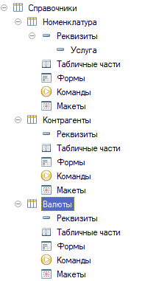

Заполняем базу данными

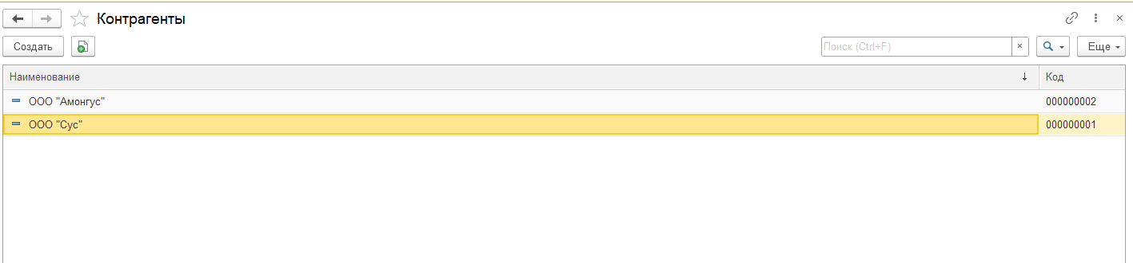

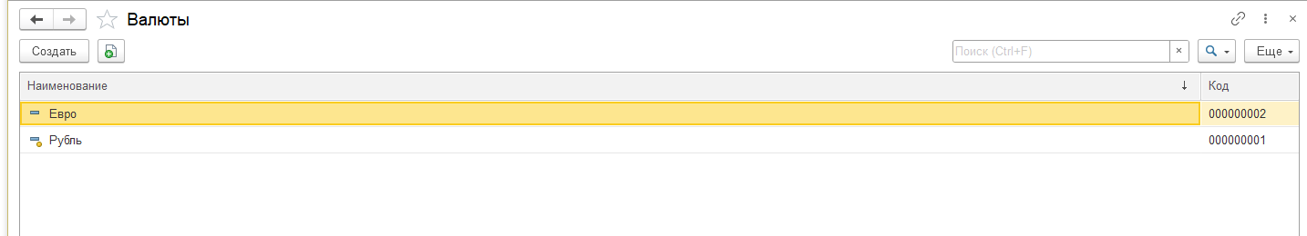

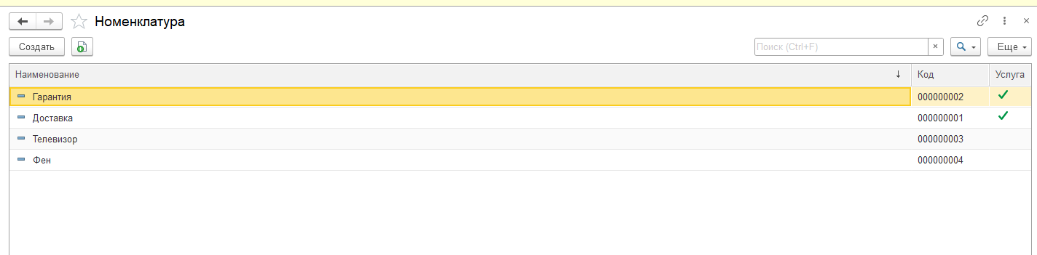

Создадим регистр сведений для курса валют

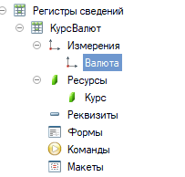

И заполняем данными в базе

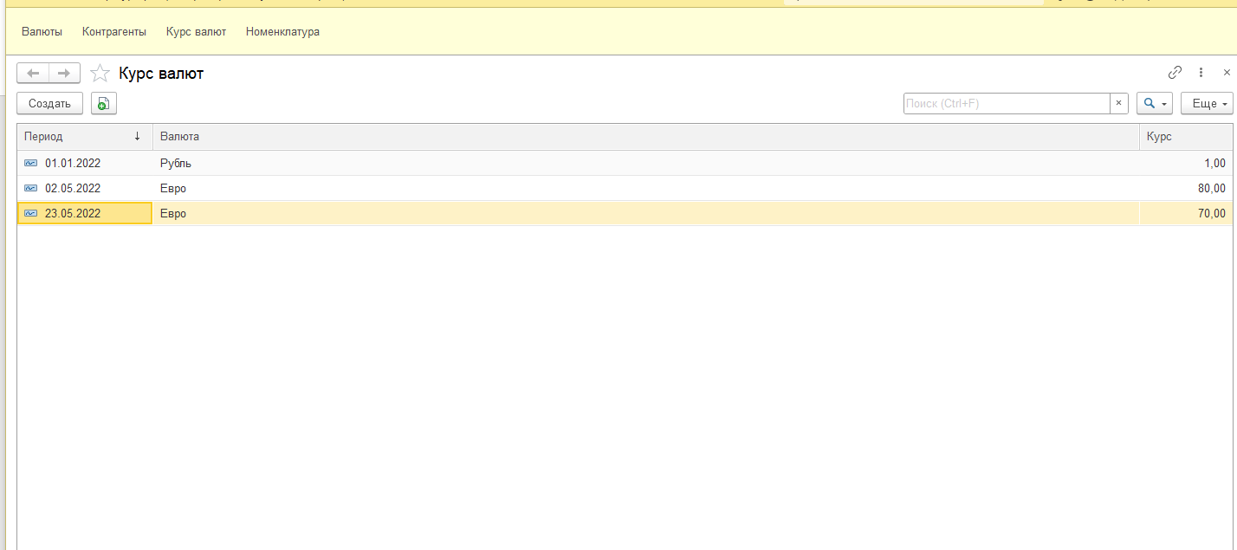

Создаём документ  
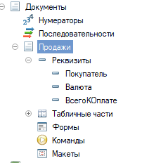

И заполняем его данными

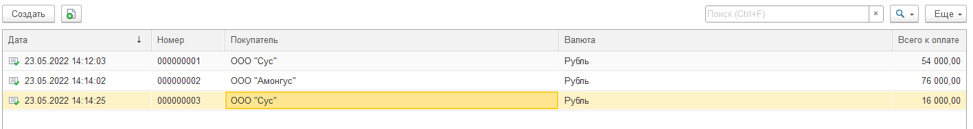

Создаём регистр накопления

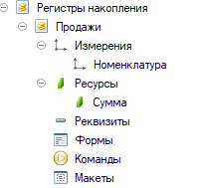

И добавляем его в документ

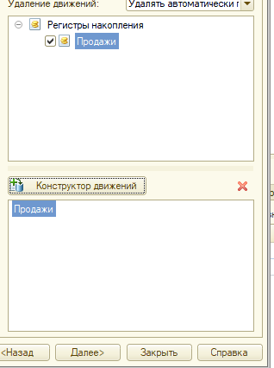

После всех настроек, код выглядит следующим образом

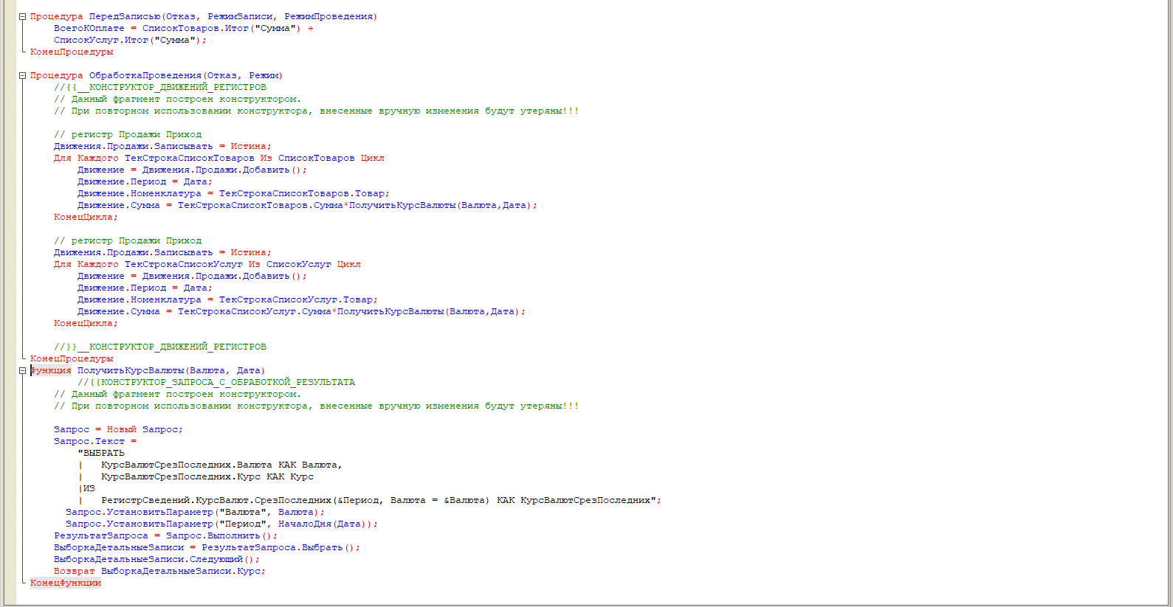

Проверяем регистры, всё и правда работает



Создаём отчёт и выводим результат

